МІНІСТЕРСТВО ОСВІТИ І НАУКИ УКРАЇНИ

НАЦІОНАЛЬНИЙ УНІВЕРСИТЕТ «ЛЬВІВСЬКА ПОЛІТЕХНІКА»

Кафедра інформаційних систем та мереж



Лабораторна робота №1

з дисципліни Спеціалізовані мови програмування

на тему

Введення в Python

Виконав:

студент групи РІ-21сп

Дмитрій Сас

Львів – 2024

**Мета виконання лабораторної роботи:** створення консольної програми-калькулятора за допомогою основних синтаксичних конструкцій Python, з іншим завданням на заміну тестуванню та валідації.

**План роботи**

**Завдання 1: Введення користувача**

Створіть Python-програму, яка приймає введення користувача для двох чисел і оператора (наприклад, +, -, *, /).

**Завдання 2: Перевірка оператора**

Перевірте чи введений оператор є дійсним (тобто одним із +, -, *, /). Якщо ні, відобразіть повідомлення про помилку і попросіть користувача ввести дійсний оператор.

**Завдання 3: Обчислення**

Виконайте обчислення на основі введення користувача (наприклад, додавання, віднімання, множення, ділення) і відобразіть результат.

**Завдання 4: Повторення обчислень**

Запитайте користувача, чи він хоче виконати ще одне обчислення. Якщо так, дозвольте йому ввести нові числа і оператор. Якщо ні, вийдіть з програми.

**Завдання 5: Обробка помилок**

Реалізуйте обробку помилок для обробки ділення на нуль або інших потенційних помилок. Відобразіть відповідне повідомлення про помилку, якщо виникає помилка.

**Завдання 6: Десяткові числа**

Змініть калькулятор так, щоб він обробляв десяткові числа (плаваючу кому) для більш точних обчислень.

**Завдання 7: Додаткові операції**

Додайте підтримку додаткових операцій, таких як піднесення до степеня (^), квадратний корінь (√) і залишок від ділення (%).

**Завдання 8: Функція пам'яті**

Реалізуйте функцію пам'яті, яка дозволяє користувачам зберігати і відновлювати результати. Додайте можливості для зберігання та отримання значень з пам'яті.

**Завдання 9: Історія обчислень**

Створіть журнал, який зберігає історію попередніх обчислень, включаючи вираз і результат. Дозвольте користувачам переглядати історію своїх обчислень.

**Завдання 10: Налаштування користувача**

Надайте користувачам можливість налаштувати поведінку калькулятора, таку як зміну кількості десяткових розрядів, які відображаються, або налаштування функцій пам'яті.

**Текст програмної реалізації:**

**calculator.py:**

import math

def perform_calculation(num1, num2, operator):

match operator:

case '+':

return num1 + num2

case '-':

return num1 - num2

case '*':

return num1 * num2

case '/':

if num2 == 0:

raise ValueError("Ділення на нуль неможливе")

return num1 / num2

case '^':

return num1 ** num2

case '√':

if num1 < 0:

raise ValueError("Неможливо обчислити квадратний корінь від від'ємного числа")

return math.sqrt(num1)

case '%':

return num1 % num2

case _:

raise ValueError("Невідомий оператор")

def add_to_history(history, expression, result):

history.append(f"{expression} = {result}")

def show_history(history):

return history

def set_decimal_places(current_places, new_places):

return new_places

**Результати тестування:**

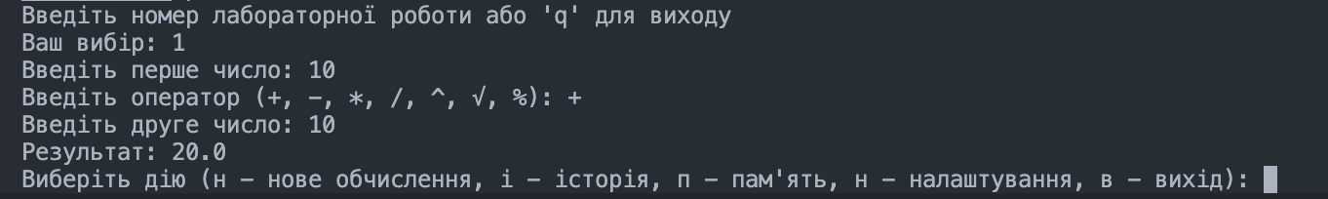

Рис. 1. Результати додавання

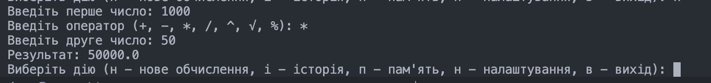

Рис. 2. Результати множення



Рис. 3. Виведення історії обчислень

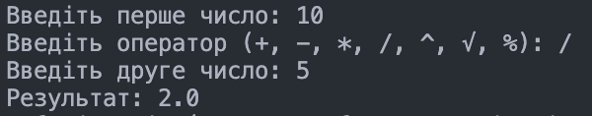

Рис. 4. Результати ділення з остачею

**Висновки:** На цій лабораторній роботі я навчився створювати консольні програми-калькулятора за допомогою основних синтаксичних конструкцій Python, з іншим завданням на заміну тестуванню та валідації.